**Нова възможност за кандидат-студентите в УНСС – Единен приемен изпит по математика във формат ДЗИ**

УНСС предлага още една възможност за своите кандидат-студенти. Съвместно с други университети, акредитирани по професионално направление „Икономика“ и професионално направление „Администрация и управление“, организира Единен приемен изпит по математика (ЕПИМ) във формат ДЗИ (матура за общообразователна подготовка).

**Кандидатстудентският изпит ще се проведе на 15 юни 2025 г. от 10:00 часа в сградата на УНСС.**

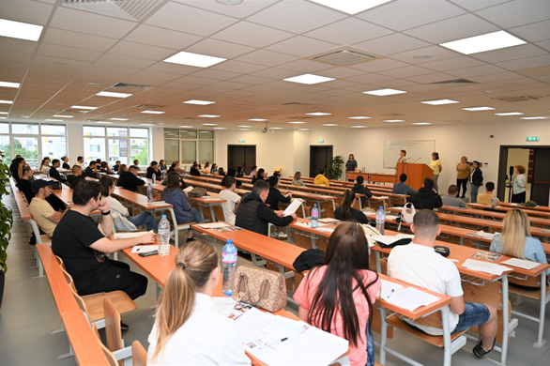

Форматът на ЕПИМ е Държавен зрелостен изпит по математика за общообразователна подготовка, който включва 2 части. Част 1 съдържа 20 тестови въпроса с 4 възможни отговора, а Част две – 3 задачи с пълно описание на решението. Продължителността на изпита е 4 часа. Оценката от ЕПИМ, умножена с коефициент 3, служи за балообразуваща при кандидатстване за всички специалности в ОКС „бакалавър“ от професионално направление „Икономика“ и „Администрация и управление“ в УНСС.

Настаняването в изпитните зали започва от 8:00 часа, като кандидатите следва да са заели своите места най-късно до 9:30 ч.

Жребият за определяне на изпитния вариант ще бъде изтеглен на 15.06.2025 г. в 9:30 ч. в УНСС в присъствието на кандидат-студенти, представители на изпитната комисия и ръководството на Университета, както и на представители на МОН.

**Регистрацията за участие в ЕПИМ може да направите онлайн на сайта на УНСС.**

**Линк примерна матура на МОН:** <https://www.mon.bg/nfs/2023/02/spravochni-materiali-dzi_matematika-oop_21022023.pdf> 